连亏九年后海峡保险董事长降级补位总经理 该职位已空缺近五年
2026年4月7日，福建金融监管局一纸批复落地，正式核准施培德担任海峡保险总经理。
从2021年6月到2025年12月，施培德在这家公司的职务是董事长。任期结束后，他没有离开，而是降职留任，转而出任总经理。董事长转任经营管理者，在国有金融机构中极为罕见。
海峡保险总经理一职自2021年6月原总经理沈庆宏离任后，已空缺近五年。施培德以前董事长身份补上这个空缺，打破了行业高管只上不下的惯例。
与此同时，这家成立十年的福建本土唯一国有法人全国性保险公司，刚刚在2025年实现了开业以来的首次年度盈利，净利润209万元。虽然金额微薄，尚不及一家中等规模支公司的年度利润，但对于连续九年累计亏损超过十亿元的海峡保险而言，已是历史性突破。
扭亏与换将同步发生，承保端却仍在流血中。

总经理空缺近五年，董事长转任总经理打破行业惯例
把时间轴拉回到2021年。当年6月，海峡保险原总经理沈庆宏离任，总经理职位自此空缺。同月，施培德从人保系统空降，出任海峡保险董事长。此后的近五年里，海峡保险一直由施培德以董事长身份兼任经营管理，总经理的正式职位始终无人补上。
2025年12月25日，海峡保险连发两则公告：施培德不再担任董事长，转而出任临时负责人代行总裁职责；董事长一职由福建省投资开发集团党委委员、副总经理叶远航接任。三个月后的2026年4月7日，施培德的总经理任职资格正式获批，从代行转为正式，一场历时三个多月的董事长转岗总经理落下帷幕。
用降级这个词或许不够准确。董事长和总经理分属决策层和执行层，并非简单的上下级关系。但在国有金融机构的晋升体系中，从董事长转任总经理，几乎是逆着正常晋升路径走。行业惯例是能上不能下，施培德的操作打破了这层潜规则。
为什么会出现这种罕见的安排？从背景看，施培德1971年出生，1992年至2021年服务人保系统近30年，曾任人保财险厦门市分公司党委书记、总经理。职业经历集中在经营层面，而非战略和资本运作。从董事长到总经理，更像是回归老本行。
更深层的原因是公司治理结构的调整。2025年海峡保险完成了开业9年来的首次增资扩股，三家国有股东合计增资10亿元，福建省投资开发集团持股比例从20%飙升至48.652%，距离绝对控股股东仅一步之遥。大股东从战略投资升级为控股经营，自然要派驻自己的核心人员，新任董事长叶远航正是福建省投资开发集团的党委委员、副总经理。国资股东加强管控，原董事长退居经营一线，这场人事调整本质是治理话语权的重新分配。
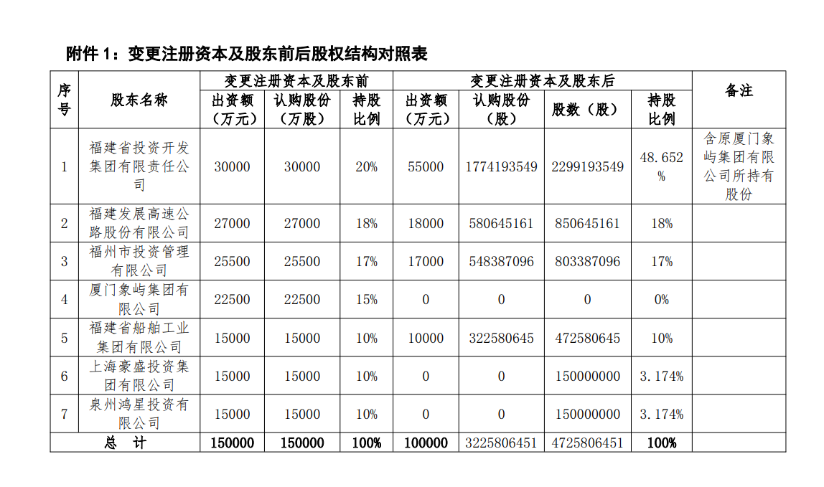

连续九年累计亏超十亿元，209万打响扭亏第一枪
人事变动的背后，是海峡保险长达九年的漫漫亏损路。
2016年8月23日获批开业，总部设在福州，是福建本土首家也是唯一一家国有法人全国性保险公司。成立以来，保费规模从5亿元平台稳步增长至2025年的7.5亿元，增幅44.7%。但与保费稳步增长形成鲜明对比的是净利润，九年间累计亏损超过十亿元。
2021年下半年起，施培德执掌下的海峡保险喊出二次创业，转型变革的口号，开启了一场贯穿战略、组织与运营的系统性调整。
这场变革的核心有三条主线。一是业务结构重塑，车险领域聚焦创利板业务，2025年该板块保费同比增长64.7%；非车险向齿科保险、房屋安全险、药物临床试验责任险等创新场景延伸。二是运营效能提升，综合成本率从2021年的155.9%一路压降至2025年的107.4%，累计下降了48.5个百分点。销售人员人均产能从177万元跃升至321万元，增长81.2%；在岗员工总数缩减近30%，累计汰换率约70%。三是承保亏损大幅收窄，从2.7亿元收窄至5500万元，累计减亏2.2亿元。
成效折射到盈利端，转机出现在开业的第十年。2.7亿元的承保亏损压缩到5500万，下降了八成；整体净利润从亏损1.8亿元扭转为盈利209万元。尽管只赚了209万，不过是个象征性数字，但对于连续亏损九年的海峡保险而言，这是从0到1的质变。

综合成本率107.4%，承保端仍在流血，扭亏根基不牢
209万历史性盈利的背后，是一组更加冰冷的数字。
综合成本率是衡量财险公司承保业务盈利能力的核心指标，高于100%意味着承保端在亏损，每收100元保费要倒贴一定的赔付和费用。海峡保险2021年的综合成本率高达155.9%，2024年各季度仍在113%-115%的高位运行，远远高于行业平均水平。经过四年半的深度调整，2025年综合成本率压到了107.4%。虽然较峰值下降了48.5个百分点，但依然超过100%的盈亏平衡线，每收100元保费，还要倒贴7.4元。
真正对冲掉承保端亏损的，是投资端的努力。十四五期间，海峡保险累计投资收益因市场波动出现了1.41亿元缺口，其中2025年缺口达3200万元。在这种背景下依然实现了整体盈利，说明公司在成本管控和业务结构优化上的努力确实收到了成效，但也反过来说明209万元的微薄利润非常脆弱，承保端105%、投资端正贡献，总盘子略有盈余；一旦综合成本率反弹或者投资收益不达预期，盈利的大厦随时可能垮塌。
偿付能力端同样承压。截至2025年四季度末，海峡保险核心和综合偿付能力均为152.65%，低于财险行业238.5%的平均水平。盈利根基尚不牢固，偿付能力缓冲垫又相对薄弱，这是施培德以总经理身份接手后必须正视的两重现实。

施培德的总经理考卷，才刚翻开第一页
施培德从董事长转任总经理，表面看是个人职位的调整，实质上是这家中小财险公司进入深水区转型的人事映射。
从增资扩股完成、新的董事会和高管团队组建开始，海峡保险已经翻过了求生存的旧篇章，正在翻开谋发展的新一页。但107.4%的综合成本率、157.46%的偿付能力充足率、微薄的209万元净利润，足以说明这一转型才刚刚爬出了亏损的泥潭，远远没有走上盈利的快车道。
施培德董事长转总经理，打破了金融高管只上不下的惯例。他的总经理考卷上只写着两道大题：承保端什么时候能从流血变成造血，209万的净利润什么时候能变成2个亿、20个亿。
答好了，这位前董事长转岗的总经理会成为行业高管流动的一个样本。答砸了，董事长也回不去了。

